E**rste Weltwirtschaftskrise - 1857**

Lorenz Faber, Aldo Palmieri, Simon Stadtmüller

FTI1 - WIA

19.05.2021

it.schule Stuttgart

# Inhaltsverzeichnis

Inhaltsverzeichnis II

Abbildungsverzeichnis II

Einleitung 3

Ursprung 3

Wirtschaftskrise in den USA 4

Wirtschaft vor der Krise 4

Verlauf der Krise 4

Wirtschaftskrise in Europa 5

Wirtschaft vor der Krise 5

Verlauf der Krise 5

Ende der Wirtschaftskrise 6

Auswirkungen 6

Quellen III

# Abbildungsverzeichnis

Abbildung 1 Zeichnung aus dem Metropolitan Museum of Art, New York City / gemeinfrei 7

# Einleitung

„Die amerikanische Krise – von uns in der Novemberrevue 1850 als in New York ausbrechend hervorgesagt – ist beautiful“   
(Zitat [Marx] Seite 228)

Diese Worte schrieb der Philosoph Karl Marx, welcher sich im Oktober 1857 in seinem Londoner Exil befand, an seinen Freund Frederick Engels. Sie waren beide begeistert von dieser Weltwirtschaftskrise, denn sie war anders als die bisherigen. Das Besondere an dieser ist, dass sie sich wie ein Lauffeuer, gar wie ein Flächenbrand über die ganze Welt verbreitete. 6022 Pleiten und 741 betrügerische Bankrotte sind 1857 in den USA zu verzeichnen berichtete die Capital Zeitung (vgl. [capital]; [faz]).

Wie es dazu kam, warum Marx bzw. Engels das Ende des Kapitalismus sahen und wie dann plötzlich die ganze Welt betroffen war wird in diesem Paper näher beschrieben.

# Ursprung

Der Prolog der Krise fand in Russland statt. Als der Krimkrieg 1856 endete exportierten die russischen Bauern wieder in den europäischen Markt. Sie drängten die Amerikaner als Lieferanten zurück und zur Folge brach der Preis für die amerikanische Ernte ein. Der expandierenden US-Wirtschaft spielte dies eher schlecht in die Karten denn das Geld wurde knapp (vgl. [capital]).

Der eigentliche Ursprung der Krise fand dann am 24. August 1857 in den USA bei der Ohio Life and Trust Company statt. Die sinkenden Preise der amerikanischen Ernte brachten auch ein geringeres Transportaufkommen der Eisenbahnen einher (vgl. [capital]; [Wiki]).

Die Folgen: Aktien und Anleihen der ohne hin schon sehr volatilen Eisenbahngesellschaften fielen ins unermessliche. Die Ohio Life and Trust Company verspekulierte sich mit genau diesen Eisenbahnanleihen und innerhalb weniger Tage mussten bis zu 1400 Banken schließen. Wenn man für den Ursprung einen Sündenbock oder eine Person feststellen möchte, dann fällt schnell der Name des New Yorkers Edward C. Ludlow. Er war Regionalmanager der Ohio Life and Trust Company und stieg mit sehr viel Geld in den Agrar- und Eisenbahnsektor ein. Kommuniziert wurde dies zu der Zentrale in Ohio nicht - oder sie wollten es nicht kommuniziert haben. Die Bank hatte über 2 Millionen Dollar Kapital jedoch sprach man von ungefähr dem Dreifachem mit dem Ludlow spielte. Ludlow wurde oft als Betrüger bezeichnet und geriet stark in die Kritik, vor allem weil bekannt war, dass er sich gerne in Geschäfte so tief verhedderte, dass er die Kontrolle verlor (vgl. [capital]).

# Wirtschaftskrise in den USA

## Wirtschaft vor der Krise

In den Jahren vor der Krise 1857 kam es durch Goldfunde in Kalifornien und auch Australien zu einem großen Aufschwung der Wirtschaftslage. Auch andere Regionen der USA erlebten einen großen Aufschwung. Dazu trugen der Eisenbahnsektor und ein wachsendes Bankwesen bei. Dank der Krimkrise in Europa stiegen die Exporte von Weizen, Mais, Tabak und Zucker an. Die USA erlebte eine goldene Zeit und hatte ein gutes Wirtschaftsklima. Auch Aktienbanken aus Deutschland und Großbritannien stärken die Wirtschaft mit Krediten (vgl. [boerse.de]; [capital]).

## Verlauf der Krise

Die Krise begann durch Banken und breitete sich auf die weiteren Wirtschaftszweige Amerikas aus. Die Banken haben aus verschiedenen Gründen versagt. Aufgrund politischer Unsicherheiten sanken Landpreise im Westen bezüglich geringerer Nachfrage. Darüber hinaus gingen die Eisbahnaktien in den Keller, zumal das Transportvorkommen geringer wurde. Hiermit haben die Banken weniger Geld zum Spekulieren zur Verfügung. Der 24. August 1857 wird als Beginn der Wirtschaftskrise datiert. An dem Tag erklärte Charles Stetson, der Präsident der Ohio Life Insurance Company folgendes:

„Die Bank hatte zu sehr in spekulative Anleihen für Eisenbahngesellschaften investiert. Dem New Yorker Büro der Ohio Life waren einige Fehler unterlaufen, möglicherweise war auch Betrug im Spiel.“ (Zitat [wikiwand] 19.05.2021, 14:50 Uhr).

Diese Aussage hatte eine Vielzahl an Darlehensrückrufen zufolge was zu Angst der Gläubiger führte. Die Glaubwürdigkeit der Banken wurde immer mehr infrage gestellt. Die Hoffnung auf weitere Geldeingänge lag auf den Südlichen Staaten durch den Verkauf von Nahrungsmitteln. Jedoch sanken die Weizenpreise durch das Ende des Krimkrieges. Durch die niedrigen Weizenpreisen weigerten sich Bauern ihre Ware zu verkaufen und Sie konnten ihre Schulden nicht an die Banken zurückzahlen. Dies hatte zur Folge, dass die Banken kein Geld mehr ausgeben konnten. Bereits nach wenigen Monaten konnten wieder Reserven angehäuft werden um einigen Unternehmen Geld auszugeben und die Wirtschaft wieder anzukurbeln. Jedoch gingen in dieser Krise mehr als 5000 Unternehmen bankrott (vgl. [capital]; [faz]; [zeit.de]).

# Wirtschaftskrise in Europa

## Wirtschaft vor der Krise

In der Zeit vor dem Beginn der Weltwirtschaftskrise im Jahre 1857 herrschte in Europa eine Unzufriedenheit der dort lebenden Menschen. Sie waren unzufrieden mit der gegebenen Lebenssituation meist in Armut, der Unterdrückung durch den Adel und deren Machtverhältnisse. Diese Unzufriedenheit fand dann im Jahre 1848 ihren Höhepunkt durch Revolutionen und Aufstände in ganz Europa. (vgl. [WikiMärz]).

Die Jahre nach den revolutionären Ereignissen waren in Europa anschließend geprägt von Marktintegration und man beschäftigte sich mit der Abschaffung der Reste des Feudalwesens.

Wirtschaftlich etablierte sich eine neue Ordnung: Die Industrialisierung beerbte die einstige Feudalwirtschaft. In Großbritannien arbeitete schon fast jeder Zweite in der Industrie. Im alten Europa bestimmte der Markt die Wirtschaft, genauso wie in der neuen Welt. Technische Durchbrüche wie der Dampfbetrieb ermöglichten die Massenfertigung. Die Produktivität von Kapital stieg - und damit der Anreiz, in Fabriken zu investieren war vorhanden. (vgl. [capital]).

Zur Entfaltung des neuen Systems brauchte man Geld, Arbeitskräfte und Nachfrage. Die Aktiengesellschaft war entstanden, die viele kleine Vermögen bündelt und mit geballter Kraft neue Unternehmungen wagten.

Vor allem der Eisenbahn Markt war der wachstumsmotor der Industrialisierung in den 50er Jahren. Dadurch wurden neue Märkte erschlossen, Transportkosten sanken, die industrielle Produktion wurde angekurbelt. Durch diesen Boom waren es vor allem diese neue gegründeten Aktienbanken, die dieses Wachstum und vor allem den Eisenbahnbau finanzierten und Kredite in großen Umfang vergeben wurden. Aufgrund der Innovationen im Bankensektor auf dem europäischen Kontinent und die Verteilung der Investitionen waren diese Kredite nur zu einem Teil durch Einlagen gedeckt. (vgl. [capital]).

## Verlauf der Krise

Nach dem die Nachricht von der Zahlungseinstellung der Ohio Life Insurance Company bekannt worden war trifft es England, wichtigster Handelspartner und Gläubiger der USA, als erstes. Am 12. Oktober schließt im schottischen Glasgow das erste Handelshaus seine Türen. Am 27. Oktober erklärt die Borough Bank of Liverpool die Pleite. Am 9. November folgt die Western Bank of Scotland. Dann ein führendes Diskonthaus in London. So geht es weiter – bis in die Industrie.

In Hamburg, damals ein Knotenpunkt des internationalen Warenhandels, das intensive Wirtschaftsbeziehungen zu England, den USA und Skandinavien pflegte, wurde zunehmend von der Krise getroffen. (vgl. [Wiki])

Am 8. Dezember 1857 erreichte die Krise ihren Höhepunkt, als nahezu alle Hamburger Banken vor der Pleite standen und Handelsschiffe, aus Angst, kein Geld zu bekommen, nicht mehr entladen wurden. (vgl. [heise])

# Ende der Wirtschaftskrise

Die Krise endete so schnell wie Sie begonnen hatte und schwächte sich bereits Ende des Jahres 1857. So konnten Banken wieder Kredite ausgeben und „Auch Hamburgs Kaufleuten gelingt es, das Vertrauen ihrer Kunden zurückzugewinnen – mit einer Silberanleihe, die ihnen der österreichische Staat gewährt. Am 12. Dezember 1857 trifft in der Hansestadt ein Zug voller Silberbarren aus Wien ein und kann bei der Hamburger Bank als Sicherheit hinterlegt werden.“ (Zitat [zeit.de] 19.05.2021, 13:30 Uhr). Somit ging die Wirtschaft in Deutschland und Europa wieder nach oben und die Lage entspannte sich. Für die USA ging das Ende der Krise schleppender voran. Eine Lieferung Gold aus Kalifornien die die Lage retten sollte, sank bei einem Hurrikan. Im Norden Amerikas hatte es noch für längere Zeit folgen wie Hunger, Arbeitslosigkeit und der Bankrott. Die Südstaaten erholten sich schneller von der Krise und konnten mit dem Export ihrer Baumwolle die Wirtschaft wieder ankurbeln (vgl. [zeit.de]; [boerse.de]; [capital]).

# Auswirkungen

Amerika war schon seit 1817 dafür bekannt, dass sie ihr Einkommen durch Zölle und Exporte aus dem Land füllen. Da genau diese zwei Faktoren durch die Weltwirtschaftskrise 1857 stark geschwächt wurden geriet die USA in eine ernste Finanznot (vgl. [wiki]; [zeit]).

Es sank die Nachfrage an europäischen Gütern in Amerika, somit konnten weniger Zölle auf die Einfuhr von Waren erzielt werden und wie schon erwähnt litt auch der Exporthandel immens an dieser Krise (vgl. [capital]).

Die einzige Lösung um aus der Krise herauszukommen war zu sparen. Zwar wurden weitere Anleihen aufgenommen jedoch wurde hier darauf geachtet, dass nicht die Nord- oder Südstaaten begünstigt wurden. Ab dem 1. Juli 1957 hat sich innerhalb von drei Jahren der Schuldenberg von über 28 Millionen mehr als verdoppelt (vgl. [capital]).

Die immer größer werdende Spaltung zwischen Nord und Südstaaten wurde durch die Wirtschaftskrise noch zusätzlich beschleunigt. Diese waren so immens, dass es letztendlich zur Sezession und zum amerikanischen Bürgerkrieg kam. (vgl. [Wiki])

In Europa war die Weltwirtschaftskrise schneller wieder abgeklungen und vor allem mit weniger Langzeitfolgen im Vergleich zu den USA. Andere europäische Länder wie zum Beispiel Österreich halfen Deutschland innerhalb weniger Monate die Folgen zu bewältigen (vgl. [capital]; [faz]).

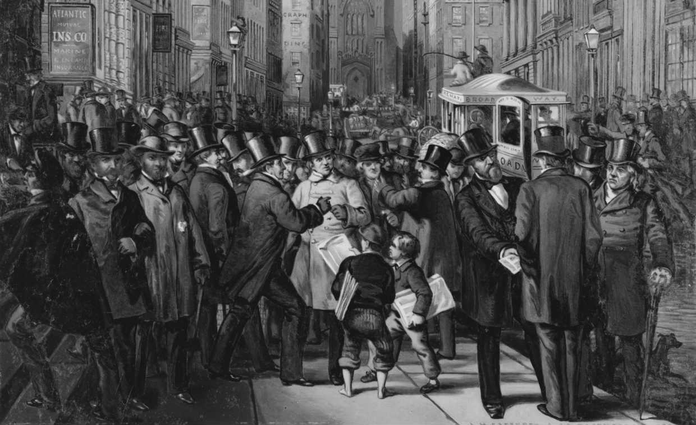

Abbildung 1 Zeichnung aus dem Metropolitan Museum of Art, New York City / gemeinfrei

Zitat zum Bild:

„Wie auf Kommando stürmen Sparer und Spekulanten am 13. Oktober 1857 die Banken von New York und verlangen ihre Einlagen zurück. Binnen 24 Stunden erklären sich alle 60 Banken der Welt­finanzhauptstadt für zahlungsunfähig“ (Zitat [capital], 19.05.2021 15:23).

# Quellen

[boerse.de]

Boerse.de: Die Weltwirtschaftskrise 1857; https://www.boerse.de/boersenwissen/boersengeschichte/Die-Weltwirtschaftskrise-1857-78 (aufgerufen 19.05.2021 10:57 Uhr)

[capital]

Ines Zöttl: Wie eine Bankenpleite 1857 eine globale Finanzkrise auslöste; 18.April 2020; https://www.capital.de/wirtschaft-politik/1857-bankenpleite-erste-weltwirtschaftskrise-47512-4 (aufgerufen 19.05.2021 10:50 Uhr)

[faz]

Christian von Hiller: Die erste Weltwirtschaftskrise; aktualisiert am 01.07.2008; https://www.faz.net/aktuell/finanzen/fonds-mehr/historische-finanzkrisen-weltwirtschaftskrise-die-erste-weltwirtschaftskrise-1293674.html (aufgerufen 19.05.2021 15:09)

[Wiki]

Wikipedia: Wirtschaftskrise von 1857; aktualisiert 20. Januar 2021; https://de.wikipedia.org/wiki/Wirtschaftskrise_von_1857#Verlauf_der_Wirtschaftskrise (aufgerufen 19.05.2021 10:00 Uhr)

[WikiMärz]

Wikipedia: Deutsche Revolution 1848/1849; aktualisiert 21. April 2021; https://de.wikipedia.org/wiki/Deutsche_Revolution_1848/1849

[wikiwand]

Wikiwand: Wirtschaftskrise von 1857; aktualisiert 20. Januar 2021; https://www.wikiwand.com/de/Wirtschaftskrise_von_1857 (aufgerufen 19.05.2021 14:51 Uhr)

[zeit.de]

Christoph Seils: Chronik der Krisen, 26.08.2009; https://www.zeit.de/zeit-geschichte/2009/03/Chronik-der-Krisen (aufgerufen 19.05.2021 13:30 Uhr)

[Marx]

Karl Marx, Friedrich Engels: Werke; Dietz Verlag Berlin; 1978; https://marxwirklichstudieren.files.wordpress.com/2012/11/mew_band29.pdf

[heise]

Artur P. Schmidt: Kursstürze in Rekordgeschwindigkeit; aktualisiert 11. April 2009; https://www.heise.de/tp/features/Kursstuerze-in-Rekordgeschwindigkeit-3380694.html